STANDARDY OCHRONY MAŁOLETNICH
W SZKOLE PODSTAWOWEJ
im. Henryka Sienkiewicza
w Radomyśli

SPIS TREŚCI
Rozdział I
Objaśnienie terminów 3
Rozdział II
Zasady zapewniające bezpieczne relacje między małoletnim a personelem placówki,
a w szczególności zachowania niedozwolone wobec małoletnich 4
Rozdział III
Zasady i procedury podejmowania interwencji w sytuacji podejrzenia krzywdzenia
lub krzywdzenia małoletniego 8
Rozdział IV
Procedury składania zawiadomień o podejrzeniu popełnienia przestępstwa na szkodę małoletniego, zawiadamiane sądu rodzinnego, zakładanie „Niebieskiej Karty” 9
Rozdział V
Zasady przeglądu i aktualizacji Standardów 12
Rozdział VI
Zakres kompetencji osoby odpowiedzialnej za przygotowanie pracowników do stosowania standardów, zasady przygotowania pracowników do ich stosowania oraz sposób dokumentowania tej czynności 12
Rozdział VII
Zasady i sposób udostępniania rodzicom albo opiekunom prawnym lub faktycznym oraz dzieciom standardów do zaznajomienia się z nimi i ich stosowania 13
Rozdział VIII
Osoby odpowiedzialne za przyjmowanie zgłoszeń o zdarzeniach zagrażających małoletniemu 14
Rozdział IX
Sposób dokumentowania i zasady przechowywania ujawnionych lub zgłoszonych incydentów lub zdarzeń zagrażających dobru dziecka 14
Rozdział X
Wymogi dotyczące bezpiecznych relacji między małoletnimi. Zachowania niedozwolone w relacji między małoletnimi 15
Rozdział XI
Zasady dostępu dzieci do Internetu 17
Rozdział XII Zasady ustalania planu wsparcia małoletniego 18
Rozdział XIII Uwzględnienie sytuacji dzieci niepełnosprawnych oraz dzieci ze specjalnymi potrzebami edukacyjnymi 18
Zapisy końcowe 18
Spis załączników 19
Naczelną zasadą obowiązującą wszystkich pracowników szkoły jest podejmowanie działań mających na celu ochronę godności dziecka i poszanowanie jego praw. Niedopuszczalne jest stosowanie przez pracowników wobec dziecka przemocy w jakiejkolwiek formie.
Pracownicy szkoły działają w ramach obowiązującego prawa, przepisów wewnętrznych szkoły oraz swoich kompetencji.

Rozdział I
Objaśnienie terminów
§ 1
- Ilekroć w dokumencie „Standardy Ochrony Małoletnich” jest mowa o:
- standardach – należy przez to rozumieć Standardy Ochrony Małoletnich
w Szkole Podstawowej im. H. Sienkiewicza w Radomyśli;
- szkole/placówce – Szkołę Podstawową im. H. Sienkiewicza w Radomyśli;
- dyrektorze szkoły/dyrektorze – należy przez to rozumieć dyrektora Szkoły Podstawowej im. H. Sienkiewicza w Radomyśli;
- małoletnim/dziecku – należy przez to rozumieć osobę, która nie ukończyła 18 lat i nie zawarła związku małżeńskiego;
- rodzicu/opiekunie dziecka – należy przez to rozumieć osobę uprawnioną do reprezentowania dziecka, w szczególności jego rodzica, opiekuna prawnego, ale także rodzica zastępczego, który został odpowiednio umocowany prawnie do podejmowania czynności w sprawach dziecka;
- zgodzie rodzica dziecka – należy przez to rozumieć zgodę co najmniej jednego z opiekunów dziecka. Jednak w przypadku braku porozumienia między rodzicami dziecka należy ich poinformować o konieczności rozstrzygnięcia sprawy przez sąd rodzinny;
- krzywdzeniu dziecka - należy przez to rozumieć każde zamierzone lub niezamierzone działanie związane z popełnieniem czynu zabronionego lub czynu karalnego na szkodę dziecka przez jakąkolwiek osobę, w tym pracownika placówki, lub zagrożenie dobra dziecka, w tym jego zaniedbywanie;
- koordynatorze ds. standardów ochrony małoletnich – należy przez to rozumieć osobę powołaną zarządzeniem dyrektora do sprawowania nadzoru nad realizacją „standardów ochrony małoletnich” w szkole, zgodnie z kompetencjami zawartymi w niniejszym dokumencie;
- osobie odpowiedzialnej za Internet – należy przez to rozumieć pracownika wyznaczonego przez dyrektora szkoły, sprawującego nadzór nad korzystaniem z Internetu przez dzieci na terenie szkoły oraz nad bezpieczeństwem dzieci w Internecie;
- danych osobowych dziecka – należy przez to rozumieć wszelkie informacje umożliwiające identyfikację dziecka, niezależnie od źródła ich pochodzenia.

Rozdział II
Zasady zapewniające bezpieczne relacje między małoletnim a personelem placówki,
a w szczególności zachowania niedozwolone wobec małoletnich
(art. 22c ust. 1 pkt 1 oraz ust. 2 pkt 1)
§ 1
- Osobami odpowiedzialnymi za realizację Standardów Ochrony Małoletnich w szkole są:
L.p. | Funkcja w szkole | Obszar odpowiedzialności
1. | Dyrektor szkoły | Stworzenia dokumentów, które określają zasady postępowania  w sytuacjach związanych z bezpieczeństwem uczniów.  Zapoznanie pracowników ze Standardami Ochrony Małoletnich Odbieranie od każdego zatrudnionego pracownika oświadczenie  o zapoznaniu się ze Standardami Ochrony Małoletnich, obowiązującymi w szkole.  Przeprowadzanie bezpiecznej rekrutacja personelu.  Opracowanie procedur reagowania na krzywdzenie.  Zapewnienie ochrony danych osobowych uczniów zgodnie  z obowiązującymi przepisami.  Określenie zasad bezpiecznych relacji między pracownikami szkoły a uczniami, a także między samymi uczniami.  Współpracę z innymi instytucjami, takimi jak policja, sąd rodzinny, ośrodki pomocy społecznej, w celu zapewnienia kompleksowej pomocy dzieciom w trudnych sytuacjach.
2. | Nauczyciel informatyki | Regularne sprawdzanie stanu technicznego sprzętu komputerowego, w tym oprogramowania antywirusowego, w celu zapobiegania awariom i zagrożeniom bezpieczeństwa.  Regularne uczestnictwo w szkoleniach dotyczących bezpieczeństwa dzieci w sieci i ochrony danych osobowych.  Podjęcie natychmiastowych działań w przypadku zaobserwowania sytuacji zagrażających bezpieczeństwu uczniów, takich jak cyberprzemoc, grooming czy uzależnienie od Internetu.  Prowadzenie regularnych zajęć edukacyjnych na temat bezpiecznego korzystania z Internetu, cyberprzemocy, ochrony danych osobowych oraz zagrożeń związanych z komunikacją online.  Monitorowanie aktywności uczniów podczas zajęć informatycznych oraz w czasie korzystania z komputerów  w szkole.  Współpraca z wychowawcami i rodzicami w celu przeciwdziałania cyberprzemocy.
3. | Pedagog specjalny | Pełni funkcję Koordynatora ds. standardów ochrony małoletnich.  Systematyczne sprawdzanie, czy działania podejmowane w szkole są zgodne z przyjętymi standardami.  Wczesne rozpoznawanie sygnałów świadczących o krzywdzeniu dziecka i zgłaszanie ich odpowiednim służbom.  Uruchamianie i prowadzenie interwencji.  Koordynacja wsparcia udzielanego małoletniemu.  Współpraca z innymi specjalistami, rodzicami i instytucjami  w celu zapewnienia kompleksowej pomocy dziecku.
4. | Psycholog szkolny | Rozpoznawanie sygnałów świadczących o krzywdzeniu (fizycznym, psychicznym, seksualnym, zaniedbaniu).  Prowadzenie działań profilaktycznych skierowanych do dzieci, młodzieży i ich opiekunów.  Edukowanie na temat zdrowia psychicznego, rozpoznawania sygnałów świadczących o zagrożeniu i sposobów reagowania.  Zapewnienie wsparcia dziecku będącemu ofiarą przemocy, zaniedbania lub innej formy krzywdzenia.  Współpraca z innymi specjalistami (pracownikami socjalnymi, pedagogami, prawnikami) w celu zapewnienia kompleksowej pomocy.  Udzielanie wsparcia rodzicom i nauczycielom.
5. | Pedagog szkolny | Przyjmowanie i analizowanie zgłoszeń dotyczących przemocy, zaniedbania lub innych form krzywdzenia dzieci.  Prowadzenie zajęć edukacyjnych na temat bezpieczeństwa, budowania zdrowych relacji, rozpoznawania sygnałów niebezpiecznych.  Systematyczna obserwacja uczniów, zwracanie uwagi na zmiany w ich zachowaniu, nastroju, osiągnięciach szkolnych.  Regularne rozmowy z uczniami, zwłaszcza tymi, którzy wydają się być szczególnie narażeni na ryzyko.  Współpraca z nauczycielami celem wymiany informacji na temat zachowania uczniów, sygnałów alarmowych.  Współpraca z innymi specjalistami (pracownikami socjalnymi, pedagogami, prawnikami) w celu zapewnienia kompleksowej pomocy.

- Pracownicy nowo zatrudnieni w szkole są zapoznawani ze standardami w pierwszym tygodniu pracy i w tym czasie jest od nich odbierane oświadczenie, o którym mowa w ust. 2.
- Zasady bezpiecznej rekrutacji pracowników:
- Dyrektor Szkoły, przed nawiązaniem z osobą stosunku pracy lub przed dopuszczeniem osoby do innej działalności związanej z wychowaniem, edukacją, wypoczynkiem, leczeniem uczniów lub z opieką nad nimi, zobowiązany jest do uzyskania informacji, czy dane tej osoby są zamieszczone w Rejestrze z dostępem ograniczonym lub Rejestrze osób, w stosunku do których Państwowa Komisja do spraw przeciwdziałania wykorzystaniu seksualnemu małoletnich poniżej lat 15 wydała postanowienie o wpisie w Rejestr;
- Dyrektor od kandydata pobiera informację z Krajowego Rejestru Karnego o niekaralności;
- Jeżeli kandydat posiada obywatelstwo inne niż polskie wówczas powinien przedłożyć również informację z rejestru karnego państwa, którego jest obywatelem, uzyskiwaną do celów działalności zawodowej lub wolontariackiej związanej z kontaktami z małoletnimi, bądź informację z rejestru karnego, jeżeli prawo tego państwa nie przewiduje wydawania informacji dla wyżej wymienionych celów;
- Dyrektor pobiera od kandydata oświadczenie o państwie/państwach (innych niż Rzeczypospolita Polska), w których zamieszkiwał w ostatnich 20 latach pod rygorem odpowiedzialności karnej;
- Jeżeli prawo państwa, z którego ma być przedłożona informacja o niekaralności nie przewiduje wydawania takiej informacji lub nie prowadzi rejestru karnego, wówczas kandydat składa, pod rygorem odpowiedzialności karnej, oświadczenie o tym fakcie wraz
z oświadczeniem, że nie był prawomocnie skazany oraz nie wydano wobec niego innego orzeczenia, w którym stwierdzono, iż dopuścił się takich czynów zabronionych, oraz że nie ma obowiązku wynikającego z orzeczenia sądu, innego uprawnionego organu lub ustawy, stosowania się do zakazu zajmowania wszelkich lub określonych stanowisk, wykonywania wszelkich lub określonych zawodów albo działalności, związanych z wychowaniem, edukacją, wypoczynkiem, leczeniem, świadczeniem porad psychologicznych, rozwojem duchowym, uprawianiem sportu lub realizacją innych zainteresowań przez małoletnich, lub
z opieką nad nimi;
- Pod oświadczeniami składanymi pod rygorem odpowiedzialności karnej składa się oświadczenie o następującej treści: Jestem świadomy/a odpowiedzialności karnej za złożenie fałszywego oświadczenia. Oświadczenie to zastępuje pouczenie organu o odpowiedzialności karnej za złożenie fałszywego oświadczenia.
§ 2
- Zasady zapewniające bezpieczne relacje między małoletnim a pracownikami szkoły:
- podstawową zasadą wszystkich czynności podejmowanych przez personel Szkoły jest działanie dla dobra ucznia i w jego interesie. Personel traktuje ucznia z szacunkiem oraz uwzględnia jego godność i potrzeby. Niedopuszczalne jest stosowanie przemocy wobec ucznia w jakiejkolwiek formie;
- zasady bezpiecznych relacji personelu z uczniami obowiązują wszystkich pracowników, stażystów i wolontariuszy;
- Pracownik Szkoły zobowiązany jest do utrzymywania profesjonalnej relacji z uczniami
i każdorazowego rozważenia, czy jego reakcja, komunikat bądź działanie wobec ucznia są odpowiednie do sytuacji, bezpieczne, uzasadnione i sprawiedliwe wobec innych uczniów.
- Pracownik Szkoły w kontakcie z uczniami:
- odnosi się do ucznia z szacunkiem;
- wysłuchuje uczniów i stara się udzielać im odpowiedzi dostosowanej do sytuacji i ich wieku;
- nie zawstydza ucznia, nie lekceważy, nie upokarza i nie obraża;
- nie krzyczy, chyba że wymaga tego sytuacja niebezpieczna (np. ostrzeżenie);
- nie ujawnia drażliwych informacji o uczniu osobom do tego nieuprawnionym, dotyczy to również ujawniania jego wizerunku.
- Decyzje dotyczące ucznia powinny brać pod uwagę bezpieczeństwo pozostałych uczniów.
- Uczeń ma prawo do prywatności, odstąpienie od zasad poufności każdorazowo musi być uzasadnione.
- Pracownik Szkoły zobowiązany jest do zachowania w poufności informacji uzyskanych
w związku z pełnioną funkcją lub wykonywaną pracą, dotyczących zdrowia, potrzeb rozwojowych i edukacyjnych, możliwości psychofizycznych, seksualności, orientacji seksualnej, pochodzenia rasowego lub etnicznego, poglądów politycznych, przekonań religijnych lub światopoglądów uczniów.
- Pracownik Szkoły nie może utrwalać wizerunków uczniów w celach prywatnych, również zawodowych, jeżeli opiekun ucznia nie wyraził na to zgody.
§ 3
- Pracownik zobowiązany jest do zapewnienia uczniów, że w sytuacji, kiedy poczują się niekomfortowo otrzymają stosowną pomoc, zgodną z instrukcją jej udzielania.
- Wychowawcy oddziałów zobowiązani są do przedstawienia uczniom Standardów Ochrony Małoletnich, które obowiązują w Szkole i zapewnienia ich, iż otrzymają odpowiednią pomoc.
- W przypadku, kiedy pracownik zauważy niepokojące zachowanie lub sytuację, zobowiązany jest postępować zgodnie z instrukcją postępowania, obligatoryjnie w przypadku delikatnych spraw, gdzie jest podejrzenie o nieprzestrzeganiu Standardów do poinformowania dyrekcji.
§ 4
- Każde zachowanie przemocowe wobec ucznia jest niedozwolone.
- Nie można ucznia popychać, bić, szturchać, itp.
- Pracownikowi nie wolno dotykać ucznia w sposób, który mógłby zostać nieprawidłowo zinterpretowany.
- Pracownik, który ma świadomość, iż uczeń doznał jakiejś krzywdy np. znęcania fizycznego, psychicznego lub wykorzystania seksualnego, zobowiązany jest do zachowania szczególnej ostrożności w kontaktach z uczniem, wykazując zrozumienie i wyczucie.
- W uzasadnionych przypadkach dopuszczalny jest kontakt fizyczny pracownika z uczniem.
Do sytuacji takich zaliczyć można:
- pomoc uczniowi niepełnosprawnemu w czynnościach higienicznych, jeśli typ niepełnosprawności tego wymaga, a uczeń/ jego opiekun wyrazi zgodę;
- pomoc uczniowi niepełnosprawnemu w spożywaniu posiłków;
- pomoc uczniowi niepełnosprawnemu w poruszaniu się po szkole.
§ 5
- Kontakt poza godzinami pracy z uczniami jest co do zasady zabroniony.
- Nie wolno zapraszać uczniów do swojego miejsca zamieszkania, spotkania z uczniem lub też jego opiekunem powinny odbywać się na terenie Szkoły.
- Jeśli zachodzi konieczność kontaktu z uczniem, opiekunem lub też nauczycielem poza godzinami pracy Szkoły, dozwolone są środki:
- służbowy telefon;
- służbowy e-mail;
- komunikator Microsoft Teams
- dziennik elektroniczny.
- Jeśli zachodzi konieczność kontaktu z opiekunem lub też nauczycielem poza godzinami pracy Szkoły, dozwolone są środki:
- służbowy telefon;
- służbowy e-mail;
- aplikacja Messenger
- dziennik elektroniczny.
- Jeśli pracownik musi spotkać się z uczniem poza godzinami pracy Szkoły (lub jego opiekunem), wymagane jest poinformowanie o tym fakcie dyrekcję, a opiekun musi wyrazić na taki kontakt zgodę.
- W przypadku, gdy pracownika łączą z uczniem lub jego opiekunem relacje rodzinne lub towarzyskie, zobowiązany on jest do zachowania pełnej poufności, w szczególności do utrzymania w tajemnicy spraw dotyczących innych uczniów, opiekunów i pracowników.

Rozdział III
Zasady i procedury podejmowania interwencji w sytuacji podejrzenia krzywdzenia
lub krzywdzenia małoletniego (art. 22c ust. 1 pkt 2)
§ 1
- W celu ochrony małoletnich przed krzywdzeniem, powołuje się w szkole Koordynatora ds. standardów ochrony małoletnich (dalej „koordynator”) oraz Zespół interwencyjny w skład którego wchodzą:
- Koordynator, pedagog, pedagog specjalny, psycholog jako członkowie stali;
- Wychowawca małoletniego, doświadczającego krzywdzenia, jako członek uzupełniający;
- Do zadań koordynatora, o którym mowa w ust.1, należy w szczególności:
- nadzór nad realizacją Standardów;
- monitorowanie Rejestru zgłoszeń;
- udzielanie pomocy w sporządzaniu notatek służbowych pracownikom niepedagogicznym dokonującym zgłoszeń;
- wypełnianie przy udziale innych członków ZI Karty interwencji, w przypadku jej podjęcia;
- monitorowanie wszczynanych procedur „Niebieskiej Karty”;
- przygotowywanie wniosków i pism do instytucji zewnętrznych, zgodnie z procedurami ochrony małoletnich;
- monitorowanie realizacji Standardów;
- reagowanie na sygnały naruszenia Standardów i informowanie o ewentualnych naruszeniach dyrektora szkoły;
- proponowanie zmian w Standardach;
- Inne, zlecone przez dyrektora szkoły;

§ 2
- W przypadku podejrzenia, że życie małoletniego jest zagrożone lub grozi mu ciężki uszczerbek na zdrowiu każdy pracownik ma obowiązek zadbać o bezpieczeństwo małoletniego
i niezwłocznie poinformować o zagrożeniu odpowiednie służby (Policja, pogotowie ratunkowe), dzwoniąc pod numer 112 lub inny lokalny numer alarmowy. W razie potrzeby wszcząć procedurę „Niebieskiej Karty”. Każdy pracownik niezwłocznie powiadamia dyrektora jednostki o podjętych działaniach.
- Poinformowania służb dokonuje pracownik, który pierwszy powziął informację o zagrożeniu.
- Po zakończeniu interwencji i upewnieniu się, że małoletni jest pod opieką właściwych służb/osób pracownik, o którym mowa w ust. 2, dokonuje wpisu w rejestrze zgłoszeń.
§ 3
- W przypadku podjęcia przez pracownika szkoły podejrzenia, że dziecko jest krzywdzone, każdy pracownik ma obowiązek niezwłocznego udzielenia małoletniemu wsparcia (zgodnie
z posiadanymi możliwościami/kompetencjami) i zadbania o jego bezpieczeństwo.
- Po zakończeniu czynności, o których mowa w ust.1, pracownik dokonuje wpisu w rejestrze zgłoszeń.
§ 4
- W przypadkach bardziej skomplikowanych (dotyczących wykorzystywania seksualnego oraz znęcania się fizycznego i psychicznego o dużym nasileniu) sprawą zajmuje się Zespół interwencyjny.
- W skład zespołu interwencyjnego może wejść dyrektor oraz inni nauczyciele mający wiedzę
o krzywdzeniu dziecka lub o dziecku.
- Przewodniczącym zespołu interwencyjnego jest koordynator ds. standardów ochrony małoletnich.
- Zespół interwencyjny sporządza plan wsparcia dziecka, na podstawie opisu sporządzonego przez pedagoga szkolnego oraz innych, uzyskanych przez członków zespołu, informacji.
- Plan wsparcia małoletniego jest przedstawiany przez pedagoga/psychologa rodzicom/ opiekunom z zaleceniem współpracy przy jego realizacji.

Rozdział IV
Procedury składania zawiadomień o podejrzeniu popełnienia przestępstwa na szkodę małoletniego, zawiadamiane sądu rodzinnego, zakładanie „Niebieskiej Karty”
(art. 22c ust. 1 pkt 3)

§ 1
- Koordynator informuje opiekunów o obowiązku zgłoszenia, przez szkołę, podejrzenia krzywdzenia dziecka do odpowiedniej instytucji (prokuratura/policja lub sąd rodzinny, ośrodek pomocy społecznej bądź przewodniczący zespołu interdyscyplinarnego – procedura „Niebieskiej Karty” – w zależności od zdiagnozowanego typu krzywdzenia i skorelowanej
z nim interwencji);
- Po poinformowaniu opiekunów przez koordynatora, dyrektor szkoły, jako osoba odpowiedzialna za składanie zawiadomień o podejrzeniu popełnienia przestępstwa na szkodę małoletniego, składa zawiadomienie do sądu rodzinnego, składa zawiadomienie o podejrzeniu przestępstwa do prokuratury/policji lub składa wniosek o wgląd w sytuację rodziny do sądu rejonowego, wydziału rodzinnego i nieletnich, ośrodka pomocy społecznej, lub przesyła formularz „Niebieska Karta – A” do przewodniczącego zespołu interdyscyplinarnego;
- Dalszy tok postępowania leży w kompetencji instytucji wskazanych w punkcie poprzedzającym.
- W przypadku, gdy podejrzenie krzywdzenia zgłosili opiekunowie małoletniego,
a podejrzenie to nie zostało potwierdzone, należy o tym fakcie poinformować opiekunów dziecka na piśmie.
- W przypadku podejrzenia krzywdzenia małoletniego przez rodzica lub opiekuna:
- podejrzenia, że dziecko doświadcza przemocy z uszczerbkiem na zdrowiu, wykorzystania seksualnego lub/i zagrożone jest jego życie, dyrektor lub pracownik upoważniony przez dyrektora, zawiadamia Policję pod nr telefonu 112 lub lokalny numer alarmowy,
- podejrzenia, że dziecko doświadcza zaniedbania lub rodzic/opiekun dziecka jest niewydolny wychowawczo (np. dziecko chodzi w nieadekwatnych do pogody ubraniach, opuszcza miejsce zamieszkania bez nadzoru osoby dorosłej):
- psycholog/pedagog przeprowadza rozmowę z rodzicem/opiekunem,
- powiadamia o możliwości uzyskania wsparcia psychologicznego i/lub materialnego,
- w przypadku braku współpracy rodzica/ opiekuna powiadamia właściwy ośrodek pomocy społecznej lub sądu rodzinnego;
- podejrzenia, że dziecko jest pokrzywdzone innymi typami przestępstw, dyrektor informuje na piśmie policję lub prokuraturę, wysyłając zawiadomienie o możliwości popełnienia przestępstwa;
- podejrzenia, że dziecko doświadcza jednorazowo innej przemocy fizycznej (np. klapsy, popychanie, szturchanie), przemocy psychicznej (np. poniżanie, dyskryminacja, ośmieszanie) lub innych niepokojących zachowań (tj. krzyk, niestosowne komentarze):
- psycholog/pedagog przeprowadza rozmowę z rodzicem/opiekunem podejrzanym
o krzywdzenie,
- powiadamia o możliwości wsparcia psychologicznego,
- w przypadku braku współpracy rodzica/ opiekuna lub powtarzającej się przemocy powiadamia właściwy ośrodek pomocy społecznej i równoległe dyrektor składa do sądu rodzinnego wniosek o wgląd w sytuację rodziny.
- W przypadku podejrzenia krzywdzenia dziecka przez osoby trzecie (dotyczy również pracowników/współpracowników/praktykantów/wolontariuszy):
- podejrzenia, że dziecko doświadcza przemocy z uszczerbkiem na zdrowiu, wykorzystania seksualnego lub/i zagrożone jest jego życie: dyrektor lub osoba przez niego upoważniona zawiadamia policję pod nr 112 lub inny lokalny numer alarmowy;
- podejrzenia, że dziecko jest pokrzywdzone innymi typami przestępstw: dyrektor informuje na piśmie policję lub prokuraturę, składając zawiadomienie o możliwości popełnienia przestępstwa.
- W przypadkach określonych w ust. 3 pkt 1 i 3 lub podejrzenia przemocy w przypadkach określonych w ust. 4, Koordynator, jako osoba odpowiedzialna za monitorowanie wszczęcia procedury „Niebieskie Karty”, dba o prawidłowość wszczęcia procedury „Niebieskiej karty”. Koordynator dodatkowo jest zobowiązany do:
- poinformowania rodziców/opiekunów prawnych o obowiązku szkoły zgłoszenia podejrzenia krzywdzenia małoletniego do odpowiedniej instytucji (prokuratura/policja lub sąd rodzinny, ośrodek pomocy społecznej bądź przewodniczący zespołu interdyscyplinarnego – procedura „Niebieskiej Karty” – w zależności od zdiagnozowanego typu krzywdzenia i skorelowanej
z nim interwencji);
- dopilnowanie przekazania dyrektorowi szkoły formularza „Niebieska Karta – A” celem przesłania go do przewodniczącego zespołu interdyscyplinarnego oraz udzielenia informacji niezbędnych do złożenia zawiadomienia o popełnieniu przestępstwa lub wniosku do sądu
o wgląd w sytuację rodziny.
- W przypadkach określonych w ust. 3 pkt 2 i 4, w sytuacji braku współpracy rodzica/ opiekuna, koordynator wszczyna procedurę „Niebieskie karty”. Kolejne czynności wykonuje zgodnie
z procedurą opisaną w ust. 5.
- W przypadku stwierdzenia lub podejrzenia, że dziecko doświadcza krzywdzenia ze strony innego małoletniego: przemocy fizycznej (np. popychanie, szturchanie), przemocy psychicznej (np. poniżanie, dyskryminacja, ośmieszanie) lub innych niepokojących zachowań (tj. krzyk, niestosowne komentarze):
- psycholog/pedagog i wychowawca/nauczyciel przeprowadzają rozmowę osobno
z rodzicami małoletniego krzywdzącego i krzywdzonego;
- opracowują działania naprawcze; wspólnie z rodzicami/opiekunami małoletniego krzywdzącego, w celu zmiany niepożądanych zachowań;
- w przypadku powtarzającej się przemocy dyrektor powiadamia właściwy miejscowo sąd rodzinny, wysyłając wniosek o wgląd w sytuację rodziny;
- z rodzicami/opiekunami dziecka poddawanego krzywdzeniu opracowują plan zapewnienia mu bezpieczeństwa, włączając w ten plan sposoby odizolowania go od źródeł zagrożenia.
- W trakcie rozmów należy upewnić się, że małoletni podejrzewany o krzywdzenie innego małoletniego sam nie jest krzywdzone przez rodziców/opiekunów, innych dorosłych bądź innych małoletnich. W przypadku potwierdzenia takiej okoliczności należy zastosować właściwą procedurę.
- Jeżeli osobą podejrzewaną o krzywdzenie, jest dziecko w wieku od 13 do 17 lat, a jego zachowanie stanowi czyn karalny, należy ponadto poinformować właściwy miejscowo sąd rodzinny lub policję poprzez pisemne zawiadomienie.
- Jeżeli osobą podejrzewaną o krzywdzenie jest osoba powyżej lat 17, a jego zachowanie stanowi przestępstwo, wówczas należy poinformować właściwą miejscowo jednostkę policji lub prokuratury poprzez pisemne zawiadomienie.
§ 2
- Z przebiegu interwencji sporządza się Kartę interwencji. Kartę załącza się do indywidualnej teczki małoletniego/ teczki pomocy psychologiczno-pedagogicznej małoletniego.
- Wszyscy pracownicy szkoły i inne osoby, które w związku z wykonywaniem obowiązków służbowych podjęły informację o krzywdzeniu dziecka lub informacje z tym związane, są zobowiązane do zachowania tych informacji w tajemnicy, wyłączając informacje przekazywane uprawnionym instytucjom w ramach działań interwencyjnych.
- Za monitorowanie sytuacji oraz realizacji planu wsparcia małoletniego doświadczającego krzywdzenia odpowiada wychowawca małoletniego.

Rozdział V
Zasady przeglądu i aktualizacji Standardów (art. 22c ust. 1 pkt 4)
§ 1
- Dyrektor szkoły wyznacza KOORDYNATORA jako osobę odpowiedzialną za prowadzenie przeglądu i aktualizacji Standardów ochrony małoletnich w placówce.
- Procedurę aktualizacji Standardów odbywa się nie rzadziej niż raz na 2 lata.
- Koordynator jest odpowiedzialny za monitorowanie realizacji Standardów, za reagowanie na sygnały naruszenia Standardów i monitorowanie rejestru zgłoszeń oraz za proponowanie zmian
w Standardach.
- Osoba, o której mowa w ust. 1, przeprowadza wśród pracowników szkoły, raz na 12 miesięcy, ankietę monitorującą poziom realizacji Standardów.
- W ankiecie pracownicy szkoły mogą proponować zmiany treści dokumentu oraz wskazywać naruszenia Standardów w placówce.
- Osoba, o której mowa w ust. 1, dokonuje opracowania wypełnionych przez pracowników szkoły ankiet. Sporządza na tej podstawie raport z monitoringu, przekazuje dyrektorowi szkoły.
- Raport z ewaluacji koordynator przedstawia za pośrednictwem dyrektora szkoły radzie pedagogicznej.
- Dyrektor szkoły, w porozumieniu z pracownikami, wprowadza do Standardów niezbędne zmiany i ogłasza pracownikom szkoły, małoletnim i ich opiekunom nowe brzmienie Standardów.

Rozdział VI
Zakres kompetencji osoby odpowiedzialnej za przygotowanie pracowników do stosowania standardów, zasady przygotowania pracowników do ich stosowania oraz sposób dokumentowania tej czynności (art. 22c ust. 1 pkt 5)
§ 1
- Osobą odpowiedzialną za przygotowanie personelu do stosowania standardów jest dyrektor szkoły.
- Przygotowanie personelu, o którym mowa powyżej, w szczególności polega na udostępnieniu dokumentu Standardy ochrony małoletnich i zorganizowaniu szkolenia wstępnego, w ramach którego zostaną przedstawione i omówione:
- treści dokumentu;
- zasady organizacyjne wspierania i ochrony małoletnich;
- standardy obowiązujące w szkole w zakresie ochrony małoletnich;
- tryb postępowania w sytuacji krzywdzenia małoletnich;
- rozpoznawanie krzywdzenia, możliwe symptomy;
- identyfikacja ryzyka krzywdzenia i podejmowania, zgodnie z prawem, właściwych działań;
- odpowiedzialność prawna w przypadku zaniechania postępowania w celu ochrony i wsparcia małoletnich.
- Każde spotkanie, o którym mowa powyżej jest protokołowane oraz sporządzana jest lista obecności uczestników.
- Dyrektor szkoły organizuje szkolenia dodatkowe dla pracowników, w przypadku zmiany prawa dotyczącego ochrony dzieci.
- Dyrektor szkoły jest odpowiedzialny za nadzór nad realizacją Standardów w szkole.
- Oświadczenie o zapoznaniu się z treścią standardów i zobowiązanie do ich przestrzegania składane przez pracowników dołącza się do ich akt osobowych.
- Osoby nowozatrudnione, praktykanci, wolontariusze, oraz inne osoby dopuszczone do pracy
z małoletnimi, dyrektor, przed rozpoczęciem przez nich pracy, zapoznaje ze Standardami.
- Osoby, o których mowa w ust. 7 potwierdzają zapoznanie się ze Standardami poprzez złożenie oświadczenia.
- Za zapoznanie pracowników i wszystkich osób dopuszczonych do pracy z dziećmi z treścią Standardów, odpowiada dyrektor szkoły.

Rozdział VII
Zasady i sposób udostępniania rodzicom albo opiekunom prawnym lub faktycznym oraz dzieciom standardów do zaznajomienia się z nimi i ich stosowania (art. 22c ust. 1 pkt 6)
§ 1
- W szkole udostępnia się wersje „Standardów ochrony małoletnich”, którą stanowi niniejszy dokument, znajdujący się w gabinecie dyrektora szkoły oraz na stronie internetowej szkoły oraz tablicach informacyjnych znajdujących się na korytarzach szkolnych w wersji skróconej.
- Ogłoszenie następuje w sposób przyjęty w szkole dla pracowników szkoły, małoletnich i ich rodziców/opiekunów prawnych, w szczególności poprzez wywieszenie w miejscu ogłoszeń dla pracowników lub przesłanie tekstu dokumentu drogą elektroniczną oraz zamieszczenie na stronie internetowej i wywieszenie w widocznym miejscu w siedzibie.
- Wychowawcy szkoły przedstawiają małoletnim dostosowaną do ich wieku formę Standardów, podczas zajęć wychowawczych, po ich wprowadzeniu, oraz na początku roku szkolnego a następnie odnotowują to w dzienniku elektronicznym.
- Za dostosowanie i przekazanie treści Standardów małoletnim objętym kształceniem specjalnym, odpowiada nauczyciel współorganizujący kształcenie i/lub pedagog specjalny.
- Wgląd w wersję wydrukowaną, dostępną w gabinecie dyrektora szkoły mają: wszyscy pracownicy, rodzice, zewnętrzne podmioty uprawnione do kontroli.

Rozdział VIII
Osoby odpowiedzialne za przyjmowanie zgłoszeń o zdarzeniach zagrażających małoletniemu
(art. 22c ust. 1 pkt 7)
§ 1
- W przypadku zdarzeń zagrażających małoletniemu każdy pracownik ma obowiązek zapewnienia bezpieczeństwa małoletniemu, a następnie przekazania informacji dyrektorowi szkoły
i dokonania wpisu w rejestrze zgłoszeń.
- Osobą odpowiedzialną za monitorowanie rejestru zgłoszeń o zdarzeniach zagrażających małoletniemu jest koordynator.
- Koordynator informuje o przyjętym zgłoszeniu dyrektora szkoły i wychowawcę małoletniego.
- Wychowawca małoletniego organizuje spotkanie z rodzicami/opiekunami małoletniego.
- Za planowanie i udzielenie wsparcia małoletniemu odpowiadają:
  - koordynator;
  - pedagog szkolny;
  - psycholog;
  - wychowawca małoletniego.
- Koordynator realizuje dalej kolejne czynności zgodnie z obowiązującymi w szkole procedurami.
- W przypadku zidentyfikowania czynników ryzyka pracownicy, którzy pozostają
z małoletnim/jego rodziną w bezpośrednim kontakcie podejmują rozmowę z rodzicami, przekazując informacje na temat dostępnej oferty wsparcia i motywują ich do szukania dla pomocy.
- Wychowawcy małoletnich monitorują sytuację i dobrostan dziecka.
- W przypadku podjęcia podejrzenia przez współpracownika/wolontariusza/praktykanta szkoły jest on zobowiązany do dokonania zgłoszenia dyrektorowi szkoły albo osobie upoważnionej przez dyrektora szkoły oraz sporządzenia notatki służbowej.
- W sporządzeniu notatki służbowej wspomaga go, w miarę możliwości, pedagog/psycholog/ opiekun praktyk. Notatkę współpracownik/wolontariusz/praktykant przekazuje Dyrektorowi. Notatka może mieć formę pisemną lub mailową.

Rozdział IX
Sposób dokumentowania i zasady przechowywania ujawnionych lub zgłoszonych incydentów lub zdarzeń zagrażających dobru dziecka
(art. 22c ust. 1 pkt 8)
§ 1
- Osoba, która przyjęła ujawnienie lub podjęła informację dokonuje wpisu w rejestrze zgłoszeń. Rejestr przechowywany jest w szafce zabezpieczonej przed dostępem osób nieuprawnionych
w sekretariacie szkoły.
- Koordynator ma obowiązek niezwłocznego poinformowania o podejrzeniu/ujawnieniu lub incydencie /zdarzeniu Dyrektora szkoły lub osoby przez niego upoważnionej.
- Koordynator, kontaktuje się niezwłocznie z osobą, o której mowa w ust. 1 w celu ustalenia okoliczności ujawnienia/podejrzenia krzywdzenia lub incydentu/zdarzenia krzywdzenia
i wspomagania tej osoby w sporządzeniu notatki służbowej.
- Notatka, o której mowa powyżej, jest przechowywana w indywidualnej teczce małoletniego/ teczce pomocy psychologiczno-pedagogicznej małoletniego.
- Koordynator podejmuje działania w celu wyjaśnienia podejrzeń, a w przypadku ujawnienia lub potwierdzenia podejrzeń postępuje zgodnie z procedurą interwencji oraz wypełnia kartę interwencji.
- Notatka i karta interwencji są przechowywane w indywidualnej teczce małoletniego/ teczce pomocy psychologiczno-pedagogicznej małoletniego w sekretariacie szkoły.
- W teczce umieszcza się wszelkie dokumenty związane z prowadzoną sprawą ujawnienia/incydentu/zdarzenia, a w szczególności:
- notatki służbowe ze zgłoszenia zdarzenia lub podejrzenia zdarzenia krzywdzenia małoletniego;
- protokoły i notatki ze spotkań z małoletnim, jego opiekunami, opiekunami osoby krzywdzącej, osobą krzywdzącą i innymi osobami, z którymi podejmowane były rozmowy,
w celu wyjaśnienia i rozwiązania zaistniałej sytuacji;
- protokoły ze spotkań Zespołu Interwencyjnego;
- kartę interwencji;
- dokumentację pomocy psychologiczno-pedagogicznej;
- kopię „Niebieskiej Karty – A i B” w przypadku, gdy zostanie wszczęta procedura „Niebieskie Karty”;
- kopie zawiadomień odpowiednich instytucji wysyłanych w procedurze interwencji;
- korespondencję pomiędzy szkołą, a instytucjami zaangażowanymi w proces interwencji;
- plan wsparcia małoletniego,
- dokumenty z prowadzonych czynności pomocniczych w procesie udzielania wsparcia małoletniemu;
- wykaz telefonów, adresów osób i instytucji zaangażowanych w proces udzielania pomocy małoletniemu.

Rozdział X
Wymogi dotyczące bezpiecznych relacji między małoletnimi.
Zachowania niedozwolone w relacji między małoletnimi (art. 22c ust. 2 pkt 1)
§ 1
- Małoletni mają obowiązek przestrzegania ogólnie obowiązujących zasad i norm zachowania.
- Małoletni uznają prawo innych małoletnich do odmienności i zachowania tożsamości ze względu na: pochodzenie etniczne, geograficzne, narodowe, religię, status ekonomiczny, cechy rodzinne, wiek, płeć, orientację seksualną, cechy fizyczne, niepełnosprawność. Niedozwolone jest naruszanie praw innych, w szczególności dyskryminowanie ze względu na jakąkolwiek jego odmienność.
- Zachowanie i postępowanie małoletnich wobec innych osób nie narusza ich poczucia godności
i wartości osobistej. Małoletni zobowiązani są do respektowania praw i wolności osobistych innych, ich prawa do własnego zdania, do własnych poglądów, wyglądu i zachowania – w ramach przyjętych w szkole norm i wartości.
- Jeśli małoletni stał się ofiarą agresji lub przemocy, może uzyskać w szkole pomoc, zgodnie
z obowiązującymi w niej procedurami.
- Kontakty między małoletnimi powinno cechować zachowanie przez nich wysokiej kultury osobistej, np. używanie zwrotów grzecznościowych typu proszę, dziękuję, przepraszam; uprzejmość, życzliwość; poprawny, wolny od wulgaryzmów język; kontrola swojego zachowania
i emocji; wyrażanie sądów i opinii w spokojny sposób, który nikogo nie obraża i nie krzywdzi.
- Małoletni mają prawo do własnych poglądów, ocen i spojrzenia na świat oraz wyrażania ich, pod warunkiem, że sposób ich wyrażania wolny jest od agresji i przemocy oraz nikomu nie wyrządza krzywdy.
§ 2
- Zachowania niedozwolone w relacji między małoletnimi:
- małoletni nie mają prawa stosować agresji słownej, fizycznej i psychicznej w stosunku do innych małoletnich. Bez względu na powód, agresja i przemoc fizyczna, słowna lub psychiczna wśród małoletnich nigdy nie może być przez nich akceptowana lub usprawiedliwiona. Małoletni mają obowiązek informowania pracowników szkoły o wszelkich formach agresji i przemocy fizycznej, słownej lub psychicznej;
- małoletni powinni, w miarę możliwości, zapobiegać aktom agresji i wandalizmu, a także,
w miarę możliwości, wspierać osoby dotknięte przemocą;
- małoletnim, nie wolno przynosić do szkoły i posiadać na jej terenie, żadnej broni, noży
i innych ostrych narzędzi, oraz substancji zabronionych (papierosów i e-papierosów, alkoholu, substancji psychoaktywnych, napojów energetycznych);
- zabronione jest nieuzasadnione, bez zgody osoby prowadzącej zajęcia opuszczanie sali, jak również wyjście poza teren szkoły.
- celowe nieprzestrzeganie zasad bezpieczeństwa podczas zajęć w szkole, zachowania zagrażające zdrowiu bądź życiu są zabronione.
- W relacjach między uczniami: niedozwolone jest stosowanie agresji fizycznej, słownej
i psychicznej, w szczególności: wszelkie formy bicia, popychania, uderzania, zastraszania, niszczenia cudzego mienia, grożenia, wyśmiewania, obrażania, wyzywania, rozpowszechniania plotek i obraźliwych informacji, używania wulgaryzmów, wyłudzania, kradzieży, szykanowania
i znęcania się.

Rozdział XI
Zasady dostępu dzieci do Internetu (art. 22c ust. 2 pkt 2 oraz ust. 2 pkt 3)
§ 1
- Zasady korzystania z urządzeń elektronicznych z dostępem do sieci Internet:
  - Szkoła, zapewniając małoletnim dostęp do Internetu, zabezpiecza małoletnich przed dostępem do treści, które mogą stanowić zagrożenie dla ich prawidłowego rozwoju; przez zainstalowanie
i aktualizację oprogramowania zabezpieczającego;
  - Na terenie szkoły dostęp małoletniego do Internetu możliwy jest pod nadzorem pracownika szkoły na zajęciach komputerowych.
  - W przypadku dostępu realizowanego pod nadzorem pracownika szkoły, pracownik szkoły ma obowiązek informowania dzieci o zasadach bezpiecznego korzystania z Internetu;
  - W ramach zajęć z wychowawcą lub nauczycielem informatyki przeprowadza się z uczniami zajęcia dotyczące bezpiecznego korzystania z Internetu (przynajmniej raz w roku szkolnym).
§ 2
- Procedury ochrony dzieci przed treściami szkodliwymi i zagrożeniami w sieci Internet oraz utrwalonymi w innej formie:
- Osoba odpowiedzialna za bezpieczeństwo sieci zabezpiecza sieć internetową szkoły przed niebezpiecznymi treściami poprzez instalację i aktualizację odpowiedniego oprogramowania.
- W miarę potrzeb aktualizuje oprogramowanie, co najmniej raz na pół roku.
- Monitoruje, czy na komputerach, podłączonych do Internetu nie znajdują się niebezpieczne treści. W przypadku znalezienia niebezpiecznych treści, stara się ustalić, kto korzystał
z komputera w czasie ich wprowadzenia,
- Informację o dziecku, które korzystało z komputera w czasie wprowadzenia niebezpiecznych treści, przekazuje dyrektorowi szkoły, który aranżuje dla dziecka rozmowę z psychologiem lub pedagogiem,
- pedagog/psycholog przeprowadza z dzieckiem, o którym mowa w punktach poprzedzających, rozmowę na temat bezpieczeństwa w Internecie,
- jeżeli w wyniku przeprowadzonej rozmowy pedagog/psycholog uzyska informację, że dziecko jest krzywdzone, podejmuje działania opisane w rozdziale II niniejszych Standardów.
§ 3
- Szkołą zapewnia najwyższe Standardy ochrony danych osobowych dzieci zgodnie
z obowiązującymi przepisami prawa.
- Szkoła, uznając prawo dziecka do prywatności i ochrony dóbr osobistych, zapewnia OCHRONĘ WIZERUNKU DZIECKA.
- Pracownikowi szkoły nie wolno umożliwiać przedstawicielom mediów lub innym osobom trzecim, utrwalania wizerunku dziecka (filmowanie, fotografowanie, nagrywanie głosu dziecka) na terenie PLACÓWKI bez pisemnej zgody rodzica /opiekuna prawnego małoletniego.
- Osoby niebędące pracownikami szkoły mają całkowity zakaz filmowania, fotografowania, nagrywania głosu małoletnich i innych osób na terenie szkoły bez zgód, o których mowa w ust. 1 oraz zgody dyrektora.
- Małoletni i pełnoletni uczniowie mają całkowity zakaz filmowania, fotografowania, nagrywania głosu małoletnich i innych osób na terenie szkoły bez zgód, o których mowa w ust. 1 oraz zgody dyrektora.
- Niedopuszczalne jest podanie przedstawicielowi mediów lub innej osobie trzeciej, danych kontaktowych do opiekuna dziecka – bez wiedzy i zgody tego opiekuna.

Rozdział XII
Zasady ustalania planu wsparcia małoletniego (art. 22c ust. 2 pkt 4)
- Koordynator/wychowawca wzywa opiekunów małoletniego, którego krzywdzenie podejrzewa, oraz informuje ich o podejrzeniu;
- Koordynator/pedagog/psycholog przeprowadza rozmowę z małoletnim i innymi osobami mającymi lub mogącymi mieć wiedzę o zdarzeniu i o sytuacji osobistej (rodzinnej, zdrowotnej) małoletniego. Stara się ustalić przebieg zdarzenia, ale także wpływ zdarzenia na zdrowie małoletniego. Sporządza opis sytuacji małoletniego w szkole i sytuacji rodzinnej małoletniego na podstawie rozmów z małoletnim, nauczycielami, wychowawcą i rodzicami, oraz plan wsparcia małoletniego.
- Plan wsparcia, powinien zawierać w szczególności wskazania dotyczące:
- podjęcia przez szkołę działań w celu zapewnienia małoletniemu bezpieczeństwa, w tym zgłoszenia podejrzenia krzywdzenia do odpowiedniej instytucji;
- wsparcia, jakie szkoła zaoferuje małoletniemu;
- możliwości uzyskania pomocy poza szkołą.

Rozdział XIII
Uwzględnienie sytuacji dzieci niepełnosprawnych oraz dzieci ze specjalnymi potrzebami edukacyjnymi (art. 22c ust.4 )
§ 1
- W przypadkach opisanych w rozdziale II, III i IV pedagog/ psycholog prowadzi czynności we współpracy z nauczycielem współorganizującym kształcenie dziecka z orzeczeniem o potrzebie kształcenia specjalnego i/lub pedagogiem specjalnym.

ZAPISY KOŃCOWE
§ 1
- W przypadku łamania praw dziecka przez pracowników będących nauczycielami, równolegle
z treścią Standardów, stosuje się zasady określone w rozdziale 10 ustawy Karta Nauczyciela.
- Małoletni uczniowie, dotknięci jakąkolwiek formą przemocy, równolegle z działaniami przewidzianymi treścią Standardów, są obejmowani pomocą psychologiczno-pedagogiczną, wynikającą z Rozporządzenia MEN z dnia 9 sierpnia 2017 r. w sprawie zasad organizacji
i udzielania pomocy psychologiczno-pedagogicznej w publicznych przedszkolach, szkołach
i placówkach.

§ 2
- Standardy Ochrony Małoletnich wchodzą w życie z dniem ich ogłoszenia.
- Ogłoszenie następuje w sposób dostępny dla pracowników Szkoły, uczniów i ich opiekunów,
w szczególności poprzez przesłanie tekstu drogą elektroniczną oraz poprzez zamieszczenie na stronie internetowej, jak również poinformowanie rodziców uczniów za pośrednictwem dziennika elektronicznego.

SPIS ZAŁĄCZNIKÓW DO STANDARDÓW OCHRONY MAŁOLETNICH
Załącznik nr 1 Oświadczenie o zapoznaniu się i zobowiązanie do przestrzegania „Standardów ochrony dzieci przed krzywdzeniem obowiązujących w Szkole Podstawowej im. Henryka Sienkiewicza w Radomyśli”.
Załącznik nr 2 Oświadczenie o państwie/państwach zamieszkania w ciągu ostatnich 20 lat, innym niż Rzeczypospolita Polska.
Załącznik nr 3 Oświadczenie o niekaralności.
Załącznik nr 4 Monitoring standardów – ankieta dla pracowników Szkoły Podstawowej im. Henryka Sienkiewicza w Radomyśli.
Załącznik nr 5 Monitoring standardów – ankieta dla rodziców Szkoły Podstawowej im. Henryka Sienkiewicza w Radomyśli.
Załącznik nr 6 Monitoring standardów – ankieta dla uczniów Szkoły Podstawowej im. Henryka Sienkiewicza w Radomyśli.
Załącznik nr 7 Notatka służbowa z podjęcia interwencji w wyniku podejrzenia krzywdzenia dziecka
Załącznik nr 8 Notatka służbowa ze spotkania z rodzicami.
Załącznik nr 9 Formularz „Niebieska Karta – A”.
Załącznik nr 10 „Niebieska Karta – B”. Informacja dla osób doznających przemocy domowej.
Załącznik nr 11 Analiza sytuacji szkolnej i domowej małoletniego.
Załącznik nr 12 Rejestr zgłoszonych incydentów lub zdarzeń zagrażających dobru małoletnich
Załącznik nr 13 Karta interwencji.
Załącznik nr 14 Plan wsparcia małoletniego.
Załącznik nr 15 Informacja o przetwarzaniu danych osobowych oraz oświadczenie o udzieleniu zgody na czynności oraz przewarzanie w związku z nimi danych osobowych dziecka.
Załącznik nr 1 do Standardów Ochrony Małoletnich

…………………………………..
miejscowość i data

Oświadczenie o zapoznaniu się i zobowiązanie do przestrzegania „Standardów ochrony dzieci przed krzywdzeniem obowiązujących w Szkole Podstawowej im. Henryka Sienkiewicza w Radomyśli”

Ja, niżej podpisany/a……………………………………………………………………………
oświadczam, że zapoznałem/łam się ze „Standardami ochrony dzieci przed krzywdzeniem obowiązującymi w Szkole Podstawowej im. Henryka Sienkiewicza w Radomyśli” i zobowiązuję się do ich przestrzegania.

…………………………………
podpis

Załącznik nr 2 do Standardów Ochrony Małoletnich

…………………………………..
miejscowość i data

Oświadczenie o państwie/państwach zamieszkania w ciągu ostatnich 20 lat, innym niż Rzeczypospolita Polska

Ja, ……………………………………………………………nr PESEL ……………………………….
oświadczam, że w ciągu ostatnich 20 lat nie zamieszkiwałem na terenie innego państwa niż Rzeczypospolita Polska.

…………………………………
podpis

Załącznik nr 3 do Standardów Ochrony Małoletnich

……………..…………………………………..
miejscowość i data

Oświadczenie o niekaralności

……………………………………………………………. legitymująca/y się dowodem osobistym
o nr ……………………………….. oświadczam, że nie byłam/em skazana/y za przestępstwo przeciwko wolności seksualnej i obyczajności i przestępstwa z użyciem przemocy na szkodę małoletniego i nie toczy się przeciwko mnie żadne postępowanie karne, ani dyscyplinarne w tym zakresie.

……………………………………………………………………
Podpis

Załącznik nr 4 do Standardów Ochrony Małoletnich

MONITORING STANDARDÓW – ANKIETA DLA PRACOWNIKÓW
SZKOŁY PODSTAWOWEJ im. HENRYKA SIENKIEWICZA W RADOMYŚLI

Odpowiedz na poniższe pytania: | Tak | Nie
1. Czy wiesz na czym polega program Chronimy Dzieci?
2. Czy znasz standardy ochrony dzieci przed krzywdzeniem
obowiązujące w Szkole Podstawowej im. H. Sienkiewicza w Radomyśli
3. Czy zapoznałeś się z dokumentem Standardy ochrony dzieci
przed krzywdzeniem?
4. Czy potrafisz rozpoznawać symptomy krzywdzenia dzieci?
5. Czy wiesz, jak reagować na symptomy krzywdzenia dzieci?
6. Czy zdarzyło ci się zaobserwować naruszenie zasad zawartych w Standardach ochrony dzieci przed krzywdzeniem
przez innego pracownika?
7. Czy masz jakieś uwagi/poprawki/sugestie dotyczące
Standardów ochrony dzieci przed krzywdzeniem?( Jeżeli tak, opisz je w tabeli poniżej)
8. Czy jakieś działanie związane z przyjęciem Standardów jest odbierane jako trudne lub niechętnie podchodzisz do jego realizacji z innych powodów?
JEŚLI NA KTÓREŚ Z PYTAŃ W ANKIECIE MONITORING STANDARDÓW ODPOWIEDZIAŁEŚ TAK
NAPISZ: Jakie zasady zostały naruszone?
NAPISZ: Jakie działania podjąłeś?
NAPISZ: Czy masz jakieś sugestie lub propozycję poprawy obowiązujących standardów?

Załącznik nr 5 do Standardów Ochrony Małoletnich
MONITORING STANDARDÓW – ANKIETA DLA RODZICÓW
SZKOŁY PODSTAWOWEJ im. HENRYKA SIENKIEWICZA W RADOMYŚLI
- Czy zapoznali się Państwo ze Standardami Ochrony Małoletnich obowiązujących w Szkole Podstawowej im. Henryka Sienkiewicza w Radomyśli?
TAK NIE
- Czy Standardy Ochrony Małoletnich są dla Państwa zrozumiałe?
TAK NIE
- Czy uważają Państwo, że wdrożone Standardy Ochrony Małoletnich są potrzebne?
TAK NIE Nie mam zdania
- Czy Państwa dziecko czuje się w szkole bezpiecznie?
TAK NIE
Jeśli NIE, proszę napisać, dlaczego………………………………………
- Czy Państwa dziecko zgłaszało jakiekolwiek przypadki przemocy lub agresji w szkole?
TAK NIE
Jeśli tak, prosimy o szczegóły: ___________________________________________
- Czy znają Państwo procedury interwencji ( jak reagować) w przypadku podejrzenia krzywdzenia dziecka:
- Przez personel szkolny? Tak Nie
- Przez członków rodziny? Tak Nie
- Przez inne dziecko? Tak Nie
- Czy zdarzyło się Państwu zaobserwować naruszenie zasad zawartych w Polityce ochrony dzieci przed krzywdzeniem przez pracownika szkoły?
TAK NIE
- Jeśli tak – jakie zasady zostały naruszone? (odpowiedź opisowa)
- Czy podjąłeś/aś jakieś działania: jeśli tak – jakie, jeśli nie – dlaczego? (odpowiedź opisowa)

- Jakie działania, Państwa zdaniem, mogłyby poprawić bezpieczeństwo w szkole?

- Czy mają Państwo dodatkowe uwagi lub sugestie dotyczące ochrony małoletnich w naszej szkole?

Załącznik nr 6 do Standardów Ochrony Małoletnich
MONITORING STANDARDÓW – ANKIETA DLA UCZNIÓW
SZKOŁY PODSTAWOWEJ im. HENRYKA SIENKIEWICZA W RADOMYŚLI

- Czy zostałeś zapoznany ze standardami ochrony dzieci przed krzywdzeniem obowiązujące w naszej szkole?
TAK NIE
- Czy czujesz się w szkole bezpiecznie?
TAK NIE
Jeśli odpowiedziałeś NIE, napisz, dlaczego
- Czy doświadaczłeś/aś przemocy lub agresji w szkole?
TAK NIE
- Czy w sytuacji doświadczenia przemocy, krzywdy wiesz do kogo możesz się zwrócić, aby uzyskać pomoc?
TAK NIE
- Czy znalazł się ktoś, kto pomógł Ci i udzielił pomocy?
TAK NIE
- Czy byłaś świadkiem, gdy stosowano agresję/przemoc wobec kogoś innego?
TAK NIE
Jeżeli tak, napisz czy podjąłeś jakieś działania, jakie?

- Czy w Twojej klasie istnieje problem przemocy lub agresji? (Jeżeli tak, opisz go poniżej.)
Tak
NIe
Jeżeli tak, opisz sytuację

- Czy w szkole są organizowane zajęcia lub rozmowy na temat stosowania zasad bezpiecznego korzystania z Internetu i mediów elektronicznych?
TAK NIE
- Co Twoim zdaniem szkoła mogłaby zrobić, aby jeszcze bardziej zwiększyć Twoje poczucie bezpieczeństwa?

Załącznik nr 7 do Standardów Ochrony Małoletnich

NOTATKA SŁUŻBOWA Z PODJĘCIA INTERWENCJI W WYNIKU PODEJRZENIA KRZYWDZENIA DZIECKA

Co powinno znaleźć się w notatce służbowej ze zdarzenia w szkole/interwencji?

- data zdarzenia, które miało miejsce na terenie szkoły (dobrze wskazać także orientacyjną godzinę),
- imiona i nazwiska uczniów, innych osób uczestniczących w zdarzeniu lub zaangażowanych
w daną sprawę,
- osoby biorące udział w zdarzeniu,
- opis przebiegu zdarzenia, sytuacji problemowej,
- konsekwencje zdarzenia,
- informacje dotyczące podjętych działań,
- ocena sytuacji, wnioski,
- zalecenia oraz rekomendacje do dalszych działań związanych z zaistniałą sytuacją,
- podpis osoby sporządzającej notatkę.
Załącznik nr 8 do Standardów Ochrony Małoletnich

NOTATKA SŁUŻBOWA ZE SPOTKANIA Z RODZICAMI

Co powinno być zawarte w notatce służbowej ze spotkania z rodzicem?

- data spotkania,
- osoby biorące udział w spotkaniu,
- cel spotkania,
- najważniejsze informacje przekazane podczas spotkania,
- wszelkie ustalenia,
- wnioski do dalszych działań,
- podpis osoby sporządzającej notatkę.

Załącznik nr 10 do Standardów Ochrony Małoletnich
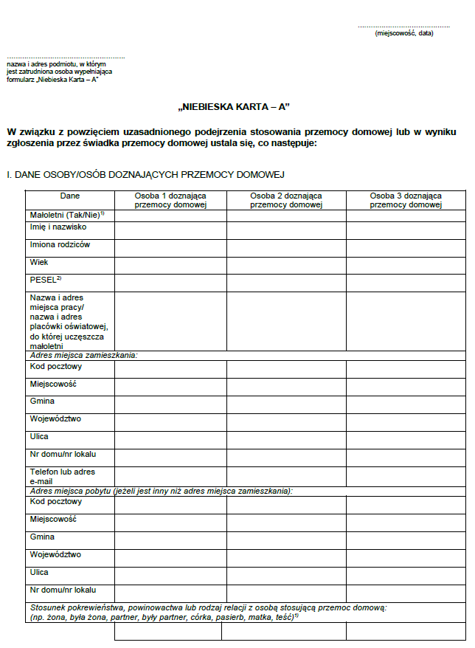
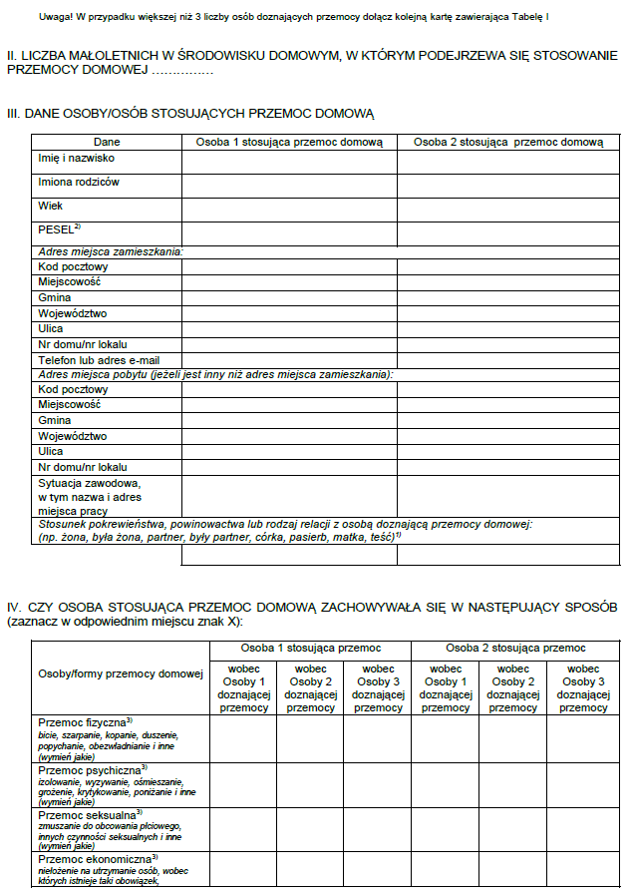
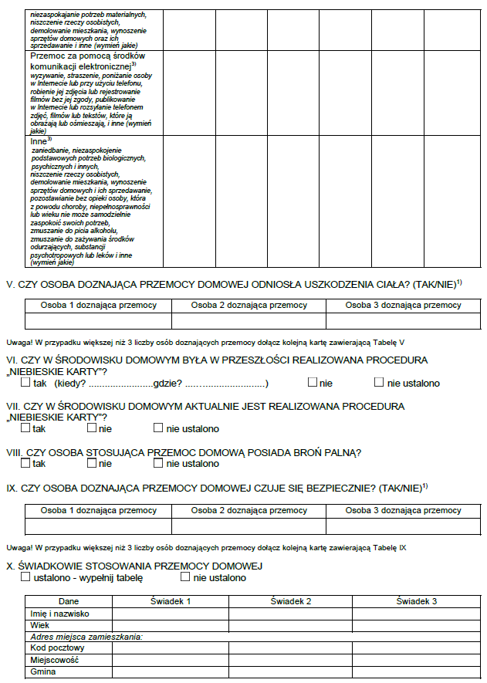
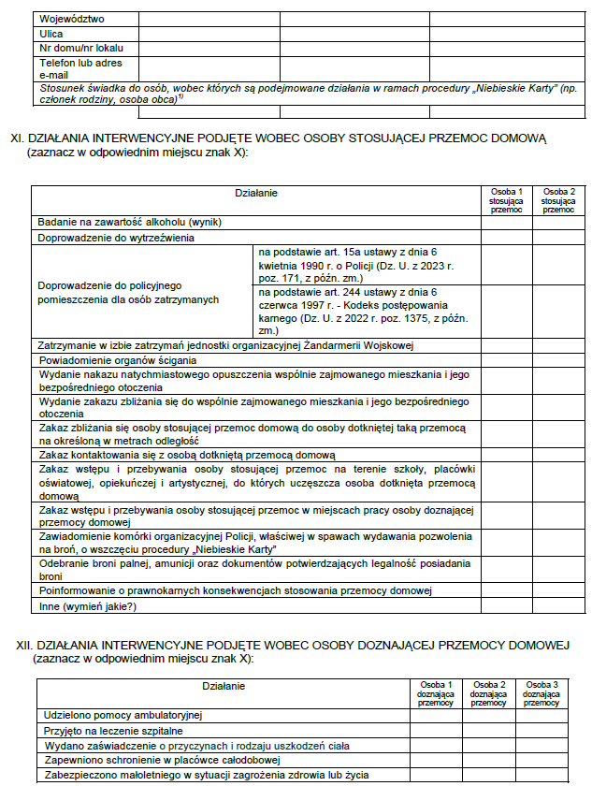

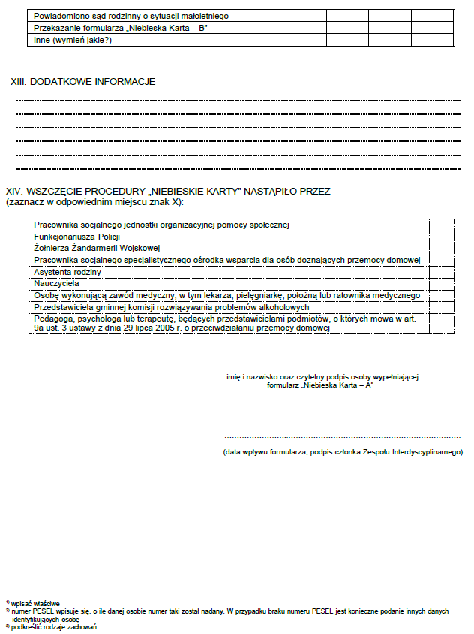

Załącznik nr 11 do Standardów Ochrony Małoletnich
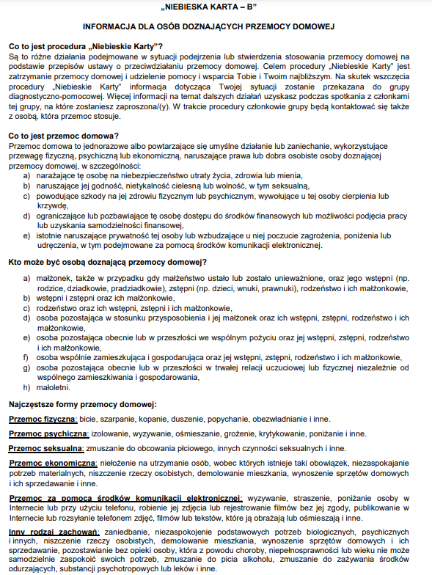

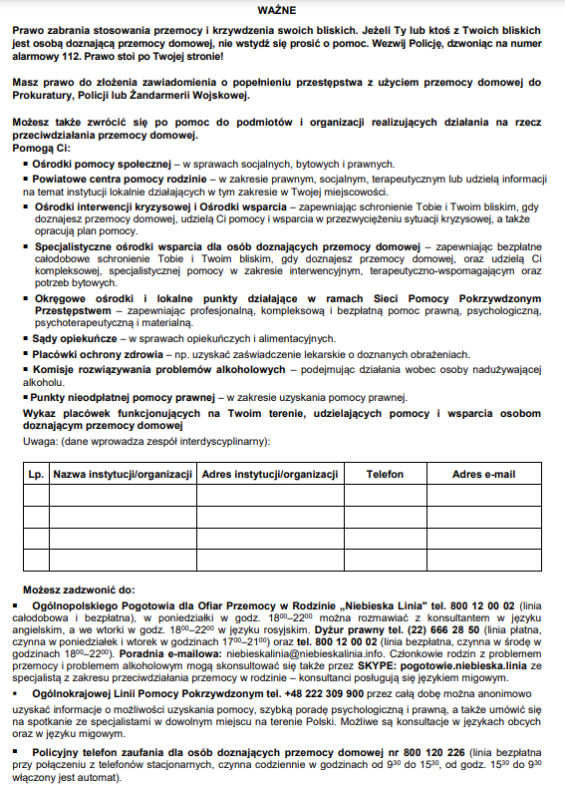

Załącznik nr 12 do Standardów Ochrony Małoletnich

…………………………………………………………..
(imię i nazwisko małoletniego)

ANALIZA SYTUACJI SZKOLNEJ I DOMOWEJ MAŁOLETNIEGO

Data | Rozmówca  (dziecko, rodzic, nauczyciel, wychowawca, inni) | ANALIZA SYTUACJI

Załącznik nr 13 do Standardów Ochrony Małoletnich

REJESTR ZGŁOSZONYCH INCYDENTÓW LUB ZDARZEŃ
ZAGRAŻAJĄCYCH DOBRU MAŁOLETNICH
l.p. | Data  zgłoszenia/zdarzenia | Osoba zgłaszająca | Opis zdarzenia  (zanonimizowany)  i podjętych czynności | Podpis osoby zgłaszającej | Podpis osoby odpowiedzialnej za przyjęcie zgłoszenia | Uwagi

Załącznik nr 13 do Standardów Ochrony Małoletnich
KARTA INTERWENCJI
Imię i nazwisko dziecka
Wychowawca
Przyczyna interwencji:

Osoba zawiadamiająca(imię i nazwisko, stanowisko):

Opis podjętych działań | Data
Spotkanie z rodzicami
Forma podjętych działań:
- zawiadomienie o podejrzeniu popełnienia przestępstwa
- wniosek do sądu rodzinnego o wgląd o sytuację dziecka/rodziny
- powiadomienie policji
- pomoc psychologiczno-pedagogiczna w szkole w formie:
……………………………………………………………………………………………………………
- inny rodzaj interwencji, jaki
…………………………………………………………………………………………………………….
Plan pomocy dziecku:
Działania szkoły:

Działania rodziców:

Wynik interwencji

Załącznik nr 14 do Standardów Ochrony Małoletnich

PLAN WSPARCIA MAŁOLETNIEGO

Data | Zaplanowane działania
Data | Szkoła | Dom | Inne

Załącznik nr 15 do Standardów Ochrony Małoletnich
INFORMACJA

Na podstawie art. 13 ust. 1 i ust. 2 ogólnego rozporządzenia Parlamentu Europejskiego i Rady UE 2016/679 z dnia 27 kwietnia 2016 r. w sprawie ochrony osób fizycznych w związku z przetwarzaniem danych osobowych
i w sprawie swobodnego przepływu takich danych oraz uchylenia dyrektywy 95/46/WE o ochronie danych osobowych informuję że:
- Administratorem Danych osobowych Pani/Pana i dziecka jest Szkoła Podstawowa im. Henryka Sienkiewicza
w Radomyśli, z siedzibą Radomyśl 46, 08-112 Wiśniew, tel. 25 641 73 85
- Na mocy art. 37 ust. 1 lit. a) RODO Administrator Danych powołał Inspektora Ochrony Danych (IOD) – Pana Marka Daniela, który w jego imieniu nadzoruje sferę przetwarzania danych osobowych. Z IOD można kontaktować się pod adresem e-mail: iod-md@tbsiedlce.pl.
- Dane osobowe Pani/Pana i dziecka będą przetwarzane:
  - w celu spełnienia obowiązku ustawowego Administratora Danych,
  - na podstawie udzielonej zgody.
- Odbiorcą Pani/Pana danych osobowych oraz dzieci będą:
- odbiorcy ustawowo uprawnieni,
- organ prowadzący - Gmina Wiśniew, Okręgowa Komisja Egzaminacyjna, Poradnia Psychologiczno-Pedagogiczna, organizatorzy konkursów i olimpiad, Gminny Ośrodek Pomocy Społecznej, biura podróży
i organizatorzy wycieczek, ośrodki sportu i rekreacji - na podstawie udzielonej zgody.
- Pani/Pana i dziecka dane osobowe nie będą przekazywane do państwa trzeciego ani organizacji międzynarodowej.
- Pani/Pana i dziecka dane osobowe będą przechowywane przez okres niezbędny do realizacji celu, dla jakiego zostały zebrane oraz zgodnie z terminami archiwizacji określonymi przez ustawy kompetencyjne lub do czasu odwołania zgody.
- Posiada Pani/Pan prawo dostępu do treści danych swoich i dziecka oraz prawo ich sprostowania, ograniczenia przetwarzania, prawo do przenoszenia danych, prawo wniesienia sprzeciwu, a w przypadku przetwarzania opartego na podstawie zgody prawo do jej cofnięcia w dowolnym momencie bez wpływu na zgodność
z prawem przetwarzania, którego dokonano na podstawie zgody przed jej cofnięciem.
- Ma Pani/Pan prawo wniesienia skargi do organu nadzorczego, gdy uzna Pani/Pan, iż przetwarzanie danych osobowych Pani/Pana lub dziecka narusza przepisy ogólnego rozporządzenia o ochronie danych osobowych
z dnia 27 kwietnia 2016 r. (RODO). Organem właściwym dla ww. skargi jest:
Prezes Urzędu Ochrony Danych Osobowych, ul. Stawki 2, 00-193 Warszawa.
- *)
W celu zapewnienia bezpieczeństwa uczniów i pracowników oraz ochrony mienia zainstalowano monitoring obejmujący:
- teren wokół szkoły, od frontu plac zabaw oraz 2 wejścia do budynku szkoły; od tyłu szkoły boisko, wejście do budynku szkoły oraz wejście ewakuacyjne;
Nagrania z monitoringu przechowuje się przez 14 dni.

Zostałam/em zapoznana/ny: ….……..………………………………………………………………….….
(Imię i Nazwisko)

Data: .................................... ……………….…………………………………………………..………
(czytelny podpis(y) rodziców (opiekunów prawnych dziecka)

* - w pkt 9 opisać obszar objęty monitoringiem wg załączonego przykładu jeśli jest zainstalowany, jeśli nie – punkt pominąć

OŚWIADCZENIA RODZICÓW / OPIEKUNÓW PRAWNYCH
Poniżej udzielone zgody na czynności oraz przewarzanie w związku z nimi danych osobowych dziecka są dobrowolne i obowiązują do końca nauki dziecka w placówce lub wycofania zgody.

- Oświadczam, że wyrażam / nie wyrażam*) zgodę(y) na uczestnictwo mojego dziecka w wycieczkach szkolnych, autokarowych, pieszych, rowerowych, turystyczno-krajoznawczych, do kina, teatru, muzeum, na basen, w kuligach, zawodach sportowych itp. jednodniowych organizowanych Szkole Podstawowej im. Henryka Sienkiewicza w Radomyśli, Radomyśl 46, 08-112 Wiśniew, tel. 25 641 73 85
Jednocześnie wyrażam / nie wyrażam*) zgodę(y) na przetwarzanie danych osobowych mojego dziecka związanych z tym uczestnictwem.
………………….………………………………………………
czytelny podpis(y) rodziców (opiekunów prawnych dziecka)

Zgodę wycofuję dn. ………………….… ………………….………………………………………………
czytelny podpis(y) rodziców (opiekunów prawnych dziecka)

- Oświadczam, że wyrażam / nie wyrażam*) zgodę(y) na udział mojego dziecka w zajęciach dodatkowych
i innych formach pracy organizowanych zgodnie z planem pracy i programami realizowanymi w Szkole
Jednocześnie wyrażam / nie wyrażam*) zgodę(y) na przetwarzanie danych osobowych mojego dziecka związanych z tymi zajęciami.
………………….………………………………………………
czytelny podpis(y) rodziców (opiekunów prawnych dziecka)

Zgodę wycofuję dn. ………………….… ………………….………………………………………………
czytelny podpis(y) rodziców (opiekunów prawnych dziecka)

- Oświadczam, że wyrażam / nie wyrażam*) zgodę(y) na publikację wizerunku mojego dziecka - zdjęć z imprez
i uroczystości szkolnych, w gazetkach, kronice, wystawach szkolnych, na tablo, na stronie internetowej WWW Szkoły oraz w prasie promującej placówkę.

………………….………………………………………………
czytelny podpis(y) rodziców (opiekunów prawnych dziecka)

Zgodę wycofuję dn. ………………….… ………………….………………………………………………
czytelny podpis(y) rodziców (opiekunów prawnych dziecka)

- Oświadczam, że wyrażam / nie wyrażam*) zgodę(y) na publikację na wystawach szkolnych oraz na stronie internetowej WWW Szkoły zdjęć mojego dziecka wraz z imieniem i nazwiskiem, wynikami w nauce oraz innymi osiągnięciami (średnia ocen, zajęte miejsce w konkursach olimpiadach, zawodach).

………………….………………………………………………
czytelny podpis(y) rodziców (opiekunów prawnych dziecka)

Zgodę wycofuję dn. ………………….… ………………….………………………………………………
czytelny podpis(y) rodziców (opiekunów prawnych dziecka)

- Oświadczam, że wyrażam / nie wyrażam*) zgodę(y) na przeprowadzanie przez pielęgniarkę szkolną
w okresowej kontroli stanu zdrowia oraz higieny osobistej mojego dziecka (w tym także sprawdzenia w razie konieczności czystości głowy, sprawdzania przesiewowe i profilaktyczne - przewidziane dla dzieci i młodzieży szkolnej).
Jednocześnie wyrażam / nie wyrażam*) zgodę(y) na przetwarzanie danych osobowych mojego dziecka związanych z tymi czynnościami i ich przekazanie do podmiotu medycznego zatrudniającego pielęgniarkę.

………………….………………………………………………
czytelny podpis(y) rodziców (opiekunów prawnych dziecka)

Zgodę wycofuję dn. ………………….… ………………….………………………………………………
czytelny podpis(y) rodziców (opiekunów prawnych dziecka)

- Deklaruję poniższe adres(y) e-mail i / lub telefon(y) do kontaktów z Administratorem Danych:

adres e-mail 1: …………………………………………. Tel. ………………………………..

adres e-mail 2: …………………………………………. Tel. ………………………………..

………………….………………………………………………
czytelny podpis(y) rodziców (opiekunów prawnych dziecka)
•) - niepotrzebne skreślić

